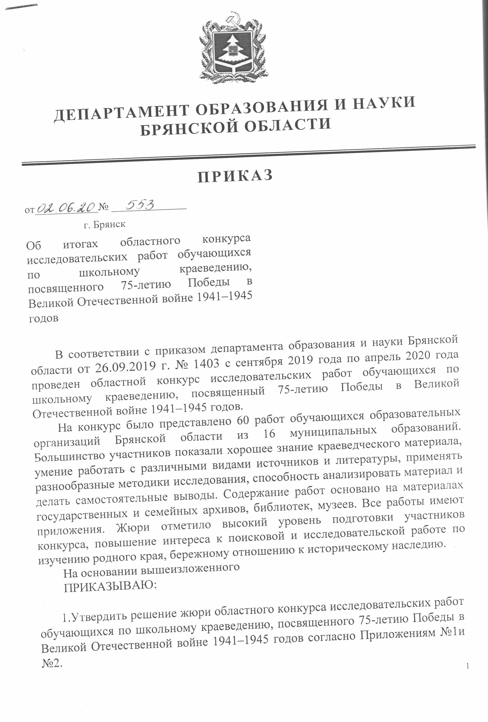
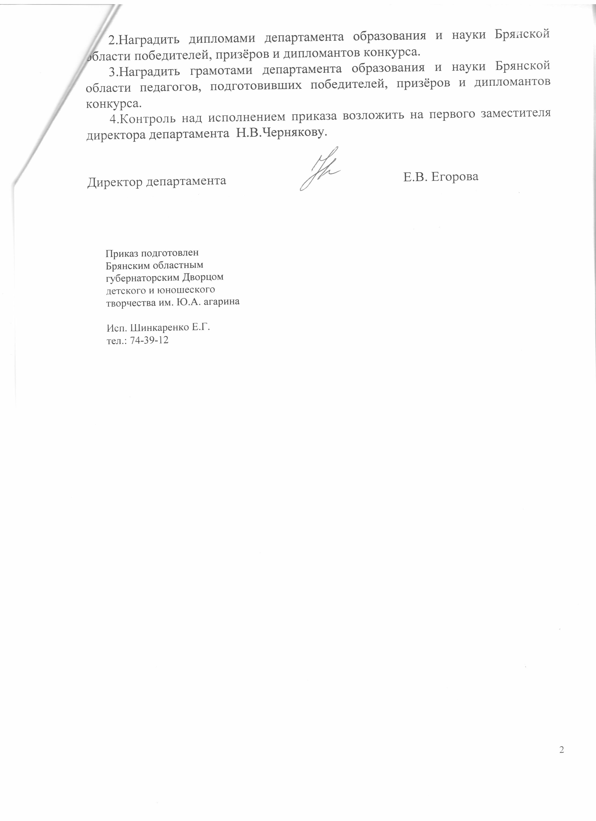

Приложение 1
к приказу департамента образования и науки
Брянской области
от 02.06.2020 № 553

Решение жюри
областного конкурса исследовательских работ обучающихся
по школьному краеведению, посвященного 75-летию Победы советского народа в Великой Отечественной войне 1941–1945 годов

Рассмотрев итоги областного конкурса исследовательских работ обучающихся по школьному краеведению, посвященного 75-летию Победы советского народа в Великой Отечественной войне 1941–1945 годов, определить победителей, призеров и дипломантов:

В номинации «Военная история»:

1 место – Кобызь Дмитрий, обучающийся 10 класса МБОУ Влазовичская СОШ Суражского района, тема «Страницы истории освобождения села Влазовичи от немецких оккупантов 25 сентября 1943 года» (28 баллов), руководитель – Лазарева Ирина Владимировна, учитель общественных дисциплин МБОУ Влазовичская СОШ Суражского района.
2 место – Ишутина Елизавета, обучающаяся 10 класса МБОУ СОШ № 52 г.Брянска, тема «Будни немецкой оккупации в деревне Сальниково (на примере детского периода жизни Кравцовой Т.Ф.)» (27,25 балла), руководитель – Голованова Вера Ивановна, учитель истории МБОУ СОШ №52 г. Брянска.
3 место – Зиновьев Владимир, обучающийся 11 класса МБОУ-СОШ № 4 им. В.И. Ленина г. Клинцы, тема «Бои на Брянщине в августе 1941 года» (24,62 балла), руководитель – Шевель Александр Алексеевич, учитель истории МБОУ-СОШ № 4 им. В.И. Ленина г. Клинцы.
Дипломант – Фёдорова Екатерина, обучающаяся детского объединения «Экологический туризм» МБУДО «Центр детского и юношеского туризма и экскурсий» г. Брянска, тема «Партизан Володя Дебров» (23,87 балла), руководитель – Булаев Михаил Александрович, педагог дополнительного образования МБУДО «Центр детского и юношеского туризма и экскурсий» г.Брянска.
Дипломант – Усякова Полина, обучающаяся 11 класса МБОУ СОШ № 59 г.Брянска, тема «Герой Советского Союза, лейтенант Иван Яковлевич Холощак (08.08.1919–27.05.2002)» (23,25 балла), руководитель – Титаренко Елена Геннадьевна, учитель истории и обществознания МБОУ СОШ №59 г.Брянска.

В номинации «Земляки»:

1 место – Анисимова Дарья, обучающаяся 11 класса МБОУ СОШ № 60 г.Брянска, тема «Мировой посредник Платон Павлович Брусилов: помещик на страже интересов крестьян» (27,12 балла), руководитель – Ковеля Валерий Валерьевич, учитель истории и общественных дисциплин МБОУ СОШ № 60 г. Брянска.
2 место – Ольховик Виктория, обучающаяся 11 класса МБОУ-Великотопальская СОШ имени Героя России Ворожанина О.В. Клинцовского района, тема «Жизнь и судьба Бардадына А.Ф.» (26,5 балла), руководитель – Зотова Анна Николаевна, учитель истории и обществознания МБОУ-Великотопальская СОШ имени Героя России Ворожанина О.В. Клинцовского района.
3 место – Вардая Диана, обучающаяся 9 класса МБОУ Локотская СОШ № 3 Брасовского района, тема «Мой земляк – ветеран войны и труда Павел Яковлевич Шкурко» (25,75 балла), руководитель – Черепова Елена Владимировна, педагог-библиотекарь МБОУ Локотская СОШ № 3 Брасовского района.
Дипломант – Голубченко Даниил, обучающийся 1 курса ГАПОУ «Суражский промышленно-аграрный техникум», тема «Дорога войны отважного минёра» (25,12 балла), руководитель – Слонская Оксана Александровна, преподаватель общественных дисциплин ГАПОУ «Суражский промышленно-аграрный техникум».
Дипломант – Ионенко Дарья, обучающаяся 7 класса МБОУ Локотская СОШ № 3 Брасовского района, тема «Трижды прославленный: полный кавалер ордена Славы Иван Иванович Поляков» (23 балла), руководитель – Черепова Елена Владимировна, педагог-библиотекарь МБОУ Локотская СОШ № 3 Брасовского района.
Дипломант – Семёнов Дмитрий, обучающийся 11 класса МБОУ «СОШ № 29 г. Брянска имени Героя Советского Союза П.В. Кучерова», тема «Дневник фронтовой медсестры Лидии Семёновны Терещенко как свидетельство мужества и доблести» (22,75 балла), руководитель – Каршкова Лариса Александровна, учитель истории и искусства МБОУ «СОШ № 29 г. Брянска имени Героя Советского Союза П.В. Кучерова».

В номинации «Родословие»:

1 место – Прокопенкова Елизавета, обучающаяся 11 класса МБОУ СОШ №52 г. Брянска, тема «Вехи биографии семьи Романьковых» (25,8 балла), руководитель – Голованова Вера Ивановна, учитель истории МБОУ СОШ №52 г. Брянска.
2 место – Васюкова Евгения, обучающаяся 8 класса МБОУ «СОШ им. А.М.Горького г. Карачев», тема «Великая Отечественная война в истории моей семьи» (23,9 балла), руководитель - Литвиненко Татьяна Николаевна, учитель истории МБОУ «СОШ им. А.М. Горького г. Карачев».
3 место – Свиридова Елизавета, обучающаяся 11 класса МБОУ СОШ № 36 г.Брянска, тема «История семьи Свиридовы–Кравцевы в истории государства» (22,4 балла), руководитель – Никишина Татьяна Алексеевна, учитель общественных дисциплин МБОУ СОШ № 36 г. Брянска.
3 место – Блохина Дарья, обучающаяся 11 класса МБОУ СОШ № 4 г.Сельцо, тема «Родословная семьи Седаковых-Шатовых» (22,4 балла), руководитель – Подзывалова Галина Михайловна, учитель общественных дисциплин МБОУ СОШ № 4 г. Сельцо.

В номинации «Летопись родного края»:

1 место – Пугачева Валерия, обучающаяся 10 класса МБОУ СОШ № 22 г.Брянска, тема «История школы в Бежичах в 30-е – начале 50-х годов XX века» (27,62 балла), руководитель – Ковалева Лариса Анатольевна, учитель общественных дисциплин МБОУ СОШ № 22 г. Брянска.
2 место – Федорина Алёна, обучающаяся 11 группы ГБПОУ «Суражский педагогический колледж им. А.С. Пушкина», тема «История Суражского педагогического колледжа» (27 баллов), руководитель – Пикина Галина Александровна, преподаватель английского языка ГБПОУ «Суражский педагогический колледж им. А.С. Пушкина».
3 место – Карпухина Анна, обучающаяся 10 класса МБОУ СОШ № 60 г.Брянска, тема «История одного дома и его жителей в г. Трубчевске» (26,62 балла), руководитель – Ковеля Валерий Валерьевич, учитель истории и общественных дисциплин МБОУ СОШ № 60 г. Брянска.
Дипломант – Панова Елизавета, обучающаяся детского объединения «Экологический туризм» МБУДО «Центр детского и юношеского туризма и экскурсий» г. Брянска, тема «Уточнение местонахождения постоялого двора Чистые лужи на старом тракте Брянск–Карачев» (26,12 балла), руководитель – Булаев Михаил Александрович, педагог дополнительного образования МБУДО «Центр детского и юношеского туризма и экскурсий» г. Брянска.
Дипломант – Багманян Элеонора, обучающаяся 10 класса МБОУ СОШ № 1 г.Суража, тема «Меры социальной поддержки рабочего класса на фабрике «Пролетарий»» (26,12 балла), руководитель – Ярошенко Светлана Николаевна, учитель общественных дисциплин МБОУ СОШ № 1 г. Суража.
Дипломант – Александрова Екатерина, обучающаяся 10 класса МБОУ СОШ № 4 г. Сельцо, тема «История улицы Мейпариани города Сельцо» (22,87 балла), руководитель – Подзывалова Галина Михайловна, учитель общественных дисциплин МБОУ СОШ № 4 г. Сельцо.
Дипломант – Алексеенко Евгения, обучающаяся 8 класса МБОУ Кулажская СОШ Суражского района, тема «Заочная экскурсия по селу Кулаги» (22,62 балла), руководитель – Шестеро Наталья Дмитриевна, учитель истории, МБОУ Кулажская СОШ Суражского района.

В номинации «Культурное и природное наследие»:

1 место – Сергеенко Софья, обучающаяся 10 класса МБОУ СОШ № 60 г.Брянска, тема «Народный дом культуры имени 25-го Октября: о развитии кинотеатров на Брянщине в 1920 годы» (28,37 балла), руководитель – Ковеля Валерий Валерьевич, учитель истории и общественных дисциплин МБОУ СОШ № 60 г. Брянска.
1 место – Терещенко Алексей, обучающийся 11 класса МБОУ Ревенская СОШ Карачевского района, тема «История фольклорного хора села Ружное Карачевского района Брянской области» (28,37 балла), руководитель – Мягкова Галина Михайловна, учитель немецкого языка МБОУ Ревенская СОШ Карачевского района.
3 место – Наумкина Валерия, обучающаяся 10 класса МБОУ СОШ № 22 г.Брянска, тема «Положение церкви в советское время на примере Троицкого храма в Бежичах» (27,87 балла), руководитель – Ковалева Лариса Анатольевна, учитель общественных дисциплин МБОУ СОШ № 22 г.Брянска.
Дипломант – Дмитренко Валентина, обучающаяся детского объединения «Юный поисковик» МБУДО «Центр детского и юношеского туризма и экскурсий» г. Брянска, тема «Экспонат из школьного музея – длинный узколезвийный топор» (27 баллов), руководитель – Чистяков Владимир Владимирович, педагог дополнительного образования МБУДО «Центр детского и юношеского туризма и экскурсий» г. Брянска.

Приложение 2
к приказу департамента образования и науки
Брянской области
от №

Итоговый протокол жюри
областного конкурса исследовательских работ обучающихся
по школьному краеведению-2020

Номинация: Военная история

№ п/п | Тема работы | Фамилия, имя учащегося, класс, курс | Район, учреждение образования | Результат | Место
1 | Страницы истории освобождения села Влазовичи от немецких оккупантов 25 сентября 1943 года | Кобызь Дмитрий, 10 | Суражский Влазовичская СОШ | 28 | 1
2 | Будни немецкой оккупации в деревне Сальниково (на примере детского периода жизни Кравцовой Т.Ф.) | Ишутина  Елизавета, 10 | Бежицкий  СОШ № 52 | 27,25 | 2
3 | Бои на Брянщине в августе 1941 года | Зиновьев Владимир, 11 | Г. Клинцы  СОШ № 4 | 24,62 | 3
4 | Партизан Володя Дебров | Фёдорова Екатерина, обуч. д/о «Эколог-й туризм» | ЦДиЮТиЭ  г. Брянска  63-63-49 | 23,87 | 4
5 | Герой Советского Союза, лейтенант Иван Яковлевич Холощак (08.08.1919–27.05.2002) | Усякова  Полина, 11, | Советский  СОШ № 59  63-45-81 | 23,25 | 5
6 | Участник четырёх войн Малышев Дмитрий Никонорович | Клещевникова Валерия, 7 | Почепский Речицкая СОШ | 21,87 | 6
7 | Ушедшие в бессмертие | Ежиков  Даниил, 9 | Севский  Первомайская ООШ | 21,62 | 7
8 | Мой прадедушка – участник Великой Отечественной войны | Гуторов Дмитрий, 7 | Стародубский «Меленская СОШ» | 21,62 | 7
9 | Лётчик Михаил Форофонтов и его боевые товарищи | Базаев  Артем, д/о «Правнуки Победы» | МБУДО Брасовского района Дом детского творчества | 21,37 | 9
10 | Stalag 321(XI)Oerbke: трагическая судьба бойца Красной армии | Журавлёва Кристина, 8 | Трубчевский Юровская СОШ | 20,62 | 10
11 | «Нам доверена память» | Водянин  Евгений, 11 | Почепский Сетоловская СОШ | 19,25 | 11
12 | Мой земляк – Старовойтов Алексей Савельевич | Грицун  Максим, 8 | Злынковский Спиридоново-будская ООШ | 17,12 | 12
13 | «Я помню! Я горжусь!» | Ефименко  Анна, 7 | Гордеевская СОШ | 15,5 | 13

Номинация: Земляки

№ п/п | Тема работы | Фамилия, имя учащегося, класс, курс | Район, учреждение образования | Результат | Место
1 | Мировой посредник Платон Павлович Брусилов: помещик на страже интересов крестьян | Анисимова Дарья, 10 | Советский  СОШ № 60 | 27,12 | 1
2 | Жизнь и судьба Бардадына А.Ф. | Ольховик Виктория, 11 | Клинцовский  Великотопальская СОШ | 26,5 | 2
3 | Мой земляк – ветеран войны и труда Павел Яковлевич Шкурко | Вардая Диана, 9 | Брасовский Локотская СОШ №3 | 25,75 | 3
4 | Дорога войны отважного минёра | Голубченко Даниил, 1 курс | ГАПОУ «Суражский промышленно-аграрный техникум» | 25,12 | 4
5 | Трижды прославленный: полный кавалер ордена Славы Иван Иванович Поляков | Ионенко  Дарья, 7 | Брасовский Локотская СОШ №3 | 23 | 5
6 | Дневник фронтовой медсестры Лидии Семёновны Терещенко как свидетельство мужества и доблести | Семёнов Дмитрий, 11 | Фокинский  СОШ № 29 | 22,75 | 6
7 | Мои земляки в местном самоуправлении Красного Рога | Сафонова Анастасия, 9 | Почепский Краснорогская СОШ | 21 | 7
8 | В.Е. Павлов. Путь в авиацию | Левкина Татьяна, 10 | Трубчевский  СОШ № 2 им А.С. Пушкина | 20,87 | 8
9 | Лев Дмитриевич Передельский. Учитель. Воин. Краевед. | Гуньков Ярослав, 11 | Карачевский СОШ им. С.М. Кирова | 18,37 | 9
10 | Константин Петрович Макаренков: след в истории | Титаренко Иван, 10 | Карачевский СОШ им. С.М. Кирова | 18,25 | 10
11 | Любовь, победившая войну | Дытченков Павел, 8 | Злынковский Роговская ООШ | 17 | 11
12 | Дважды Герой Советского Союза – Головачёв Александр Алексеевич | Закарюкина Виктория, 9 | Дятьковская СОШ №3 | 15,75 | 12
13 | «И ещё раз о войне мне рассказали…» | Гузовец Алёна, 10 | Стародубский Дохновичская СОШ | 15,37 | 13
14 | Летчики Великой Отечественной войны – мои земляки | Гришина Римма, 8 | Дятьковский, Слободищен-ская СОШ | 14,37 | 14
15 | Великая Отечественная война в жизни нашего земляка | Кузина  Полина, 9 | Дятьковская СОШ №5 | 12,5 | 15

Номинация: Родословие

№ п/п | Тема работы | Фамилия, имя учащегося, класс, курс | Район, учреждение образования | Результат | Место
1 | Вехи биографии семьи Романьковых | Прокопенкова Елизавета, 11 | Бежицкий  СОШ № 52 | 25,8 | 1
2 | Великая Отечественная война в истории моей семьи | Васюкова Евгения, 8 | Карачевский СОШ им. А.М. Горького | 23,9 | 2
3 | История семьи Свиридовы–Кравцевы в истории государства | Свиридова Елизавета, 11 | Фокинский  СОШ № 36 | 22,4 | 3
4 | Родословная семьи Седаковых-Шатовых | Блохина Дарья, 11 | г. Сельцо  СОШ № 4 | 22,4 | 3
5 | Мой прадед – участник Великой Отечественной войны | Борзых Виталина, 9 | Трубчевская гимназия | 21,6 | 5
6 | Родословная моей семьи | Рыхлик София, группа ПО-17,  3 курс | ГАПОУ «Клинцовский индустриально-педагогический колледж» | 21,1 | 6
7 | История моей семьи. Симоновы Фёдор Семёнович и Александра Михайловна | Бутарева Ангелина, 11 | Советский  СОШ № 59 | 20,2 | 7
8 | Великая Отечественная война в истории моей семьи | Дурманов Руслан, 8 | Злынковская  СОШ №1 | 19,6 | 8

Номинация: Летопись родного края

№ п/п | Тема работы | Фамилия, имя учащегося, класс, курс | Район, учреждение образования | Результат | Место
1 | История школы в Бежичах в 30-е – начале 50-х годов XX века | Пугачева Валерия, 11 | Бежицкий  СОШ № 22 | 27,62 | 1
2 | История Суражского педагогического колледжа | Федорина Алёна, 11 группа | ГБПОУ «Суражский педагогический колледж им. А.С.Пушкина» | 27 | 2
3 | История одного дома и его жителей в г. Трубчевске | Карпухина Анна, 10 | Советский  СОШ № 60 | 26,62 | 3
4 | Уточнение местонахождения постоялого двора Чистые лужи на старом тракте Брянск–Карачев | Панова  Елизавета, обуч-ся д/о «Эколог-й туризм» | ЦДиЮТиЭ  г. Брянска | 26,12 | 4
5 | Меры социальной поддержки рабочего класса на фабрике «Пролетарий» | Багманян Элеонора, 10 | Суражский  СОШ № 1 | 26,12 | 4
6 | История улицы Мейпариани города Сельцо | Александрова Екатерина, 10 | г. Сельцо  СОШ № 4 | 22,87 | 6
7 | Заочная экскурсия по селу Кулаги | Алексеенко Евгения, 8 | Суражский Кулажская СОШ | 22,62 | 7
8 | Развитие судоходства в Трубчевске | Живодёрова Мария, 11 | Трубчевская гимназия | 21 | 8
9 | Гордеевка – сторонка дорогая | Пархоменко Юлия, 11 | Гордеевская СОШ | 19,62 | 9
10 | Брасовский промышленно-экономический техникум | Шведова Виктория, 10 | Брасовский Локотская СОШ №3 | 19,25 | 10
11 | Говорящие монеты | Шамшинов Алексей, 9 | Карачевский Дружбинская СОШ | 19 | 11
12 | Победный 1945 год в поселке Навля | Криштапова Виктория, 10 | Навлинский  СОШ № 2 | 18,37 | 12
13 | История моего села | Клименко Артём, 11 | Г. Клинцы  Ардонская СОШ | 17 | 13
14 | Масловка: от истоков к современности | Абрамов Вячеслав, 11 | Карачевский Первомайская СОШ | 15,87 | 14
15 | История развития Брасовского имения | Коткин Максим, д/о «Правнуки Победы» | МБУДО Брасовского района Дом детского творчества | 12,75 | 15

Номинация: Культурное и природное наследие

№ п/п | Тема работы | Фамилия, имя учащегося, класс, курс | Район, учреждение образования | Результат | Место
1 | Народный дом культуры имени 25-го Октября: о развитии кинотеатров на Брянщине в 1920 годы | Сергеенко Софья, 10 | Советский  СОШ № 60 | 28,37 | 1
2 | История фольклорного хора села Ружное Карачевского района Брянской области | Терещенко Алексей, 11 | Карачевский  Рёвенская СОШ | 28,37 | 1
3 | Положение церкви в советское время на примере Троицкого храма в Бежичах | Наумкина Валерия, 10 | Бежицкий  СОШ № 22 | 27,87 | 3
4 | Экспонат из школьного музея – длинный узколезвийный топор | Дмитренко Валентина, обуч-ся д/о «Юный поисковик» | ЦДиЮТиЭ  г. Брянска  63-63-49 | 27 | 4
5 | Памятник воинам-освободителям села Воронок | Жевненко Юлия, 11 | Стародубский Воронокская СОШ | 20,62 | 5
6 | История часовни-усыпальницы в г. Сураже в начале XX века | Дубин Артем, 11 | Суражский  СОШ № 3 | 20,16 | 6
7 | История села Барышье и храма во имя святых бессребреников Космы и Дамиана | Никишова Валерия, 9 | Брянский Новосельская СОШ | 17,75 | 7
8 | Брасовские достопримечательности | Сукманова Юлия, 10 | Брасовский Локотская СОШ №3 | 17,5 | 8
9 | Православные храмы Дятьковского района | Холина Алина, 8 | Дятьковская СОШ №2 | 14,75 | 9

